Les 5: Vorst en onderdanen

Deelvraag: Welke groepen had de Engelse koning als onderdanen?

- De onderdanen waren ingedeeld in 3 groepen: adel, clerus en de derde stand. Beantwoord de vragen door gebruik te maken van de reconstructietekeningen.
- Noteer in de tabel de standen in de volgorde waarin ze voorkomen
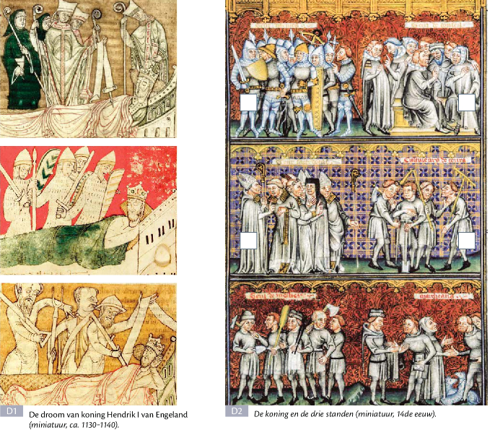
- Vul de tabel verder aan. Kies voor 4e kolom uit: belastingen betalen, besturen, bidden, militaire steun verlenen, raad geven, werken.

Stand | Te herkennen aan | Wie behoort tot deze groep ? | Taak
Clerus | Staf  mijter  priestergewaden | Bisschoppen  Abten | Bidden  Raad geven
Adel | Wapenuitrusting | Ridders | Bestuur  Militaire steun verlenen
Derde stand | Landbouwwerktuigen | Boeren  Handelaars | Belasting betalen  Werken

- Hoe werd de tweede stand ( adel ) machtig in middeleeuwen ? TIP: denk aan de vorige lessen.
De leenheer (koning) leende zijn grond uit aan de leenmannen (adel).
- In het introfilmpje kwam er een bevolkingsgroep in opstand, tot welke stand behoort deze groep? Hoe verminderde hun macht in 2e middeleeuwen ?
De baronnen dus de adel. De koning vermoordde en zetten baronnen af.

Deelvraag: Hoe vernieuwde de Engelse koning zijn bestuur in de Middeleeuwen?
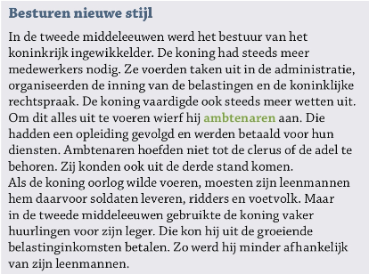
- Lees de tekstbron. Noteer de 5 verschillende taken van het
koninklijk bestuur.

- Innen van belastingen
- Administratie
- Koninklijke rechtsspraak

- Wetten maken

- Militaire macht

- De adel en de clerus kregen door het vernieuwde bestuur minder invloed, leg uit aan de hand van de tekstbron.

De adel en de clerus werden niet gebruikt om te vechten. De derde stand kon zich ook beroepen tot het leger zodat de koning geen grond meer moest uitlenen aan de adel en de clerus. Deze 2 groepen verkregen zo minder macht van de koning.

- Vul het schema aan met de volgende begrippen: adel, ambtenaren, belastingen, clerus, huurlingen en steden.
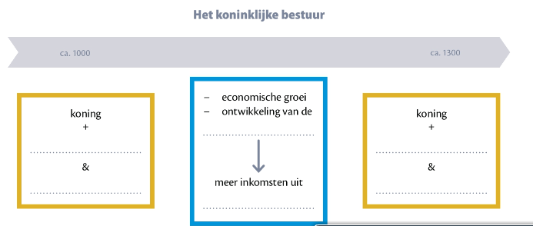
Huurlingen
Ambtenaren
Clerus
Adel
Belastingen
Steden

- Welke structuurbegrip is hier van toepassing ? Verklaar waarom.
Verandering omdat de koning in het begin beroep deed op leenmannen ( adel + clerus) doet hij later beroep op ambtenaren en huurlingen.

